多重积极信号显现，后市终端市场将有效释放？
--5月份面料市场行情分析报告及后市预测

目录预览：
一、面料市场行情动态
1、从订单来看
2、从产销来看
3、从价格来看
4、从棉纺织产业链角度看
二、面料市场产销情况
（一）、产量
（二）、销量
1、月均总成交量（化纤+棉类）对比分析
2、棉类面料月成交量对比分析
3、日成交量变化趋势分析
三、纺织品服装出口情况
1、从出口金额来看
2、从出口市场来看
四、面料市场后市影响因素分析
1、从欧美两大主要出口市场需求来看
2、从内销市场的潜力来看
3、从当前棉纺织产业链市场行情走势和产销现状来看
五、结论
正文：
一、面料市场行情动态
5月份棉类面料销售气氛总体清淡，淡季特征提前显现，主要表现为：终端刚性需求减弱，厂商订单下滑明显；成本不稳且持续下调，加重市场观望气氛和僵持局面；限电限排、订单不足及看淡心态，合力加剧面料产销放缓步伐。具体来说：
从订单来看：5月份下游印染厂及面料贸易商总体订单一般，多以中小短单、零碎散单为主，大单、长单较为匮乏；影响订单迟迟不能释放的主要原因有：一、传统销售淡季到来，终端刚性需求回落，订单萎缩明显；二、上游成本持续跌价，加重市场悲观及观望情绪，下游面料及服装厂采购商订单被推迟、抑制、转移较为明显；三、出口退税悬疑未决，人民币升值、贸易摩擦等多重不利因素叠加，加重面料厂商接单风险，以致部分大单、长单、远期订单不敢接；四、与去年同期相比，棉类面料价格仍处高位，部分终端采购商价格传导和承受力不足，以致部分订单仍未释放。
从产销来看：从浙江湖州、山东淄博、江苏无锡、河北石家庄、广东佛山等地规模以上印染企业调研来看，5月份各地印染厂总体开机尚可，多数工厂以“按单加工、按需定染”中小短单为主，自营比例明显下降。受今年电力紧张影响，浙江、江苏、广东等地染厂限电措施执行严格，延续前期“开五停二、开三停一、开三停三”等间歇性开停机措施。加上政府节能减排指标及压力，限制污染排放也执行严厉，绍兴地区染厂也受“限排限水”的制约。 多数面料贸易商感觉生意平淡，无单可做，日均询盘量、出货量大幅下滑，面料产销放缓态势加重。
从价格来看：受订单不足、产销放缓、上游续降及看淡后市心态影响，棉类面料价格继续下调，其中全棉品种续降0.5元/米左右，涤棉、人棉品种续降0.3元左右，降幅较4月份呈放缓态势。以具有代表性的全棉府绸面料为例，C40S×40S 133×72 58"成品染色面料已经由5月初的12元/米大幅下调至6月初的11.6元/米左右，跌幅3.3%，较4月份跌幅7.7%有所放缓。
5月份部分棉类面料价格变化表 单位：元/米

 | 规格 | 5月初中心价 | 6月初中心价 | 涨跌变化（上月） | 跌幅（上月）
品种
全棉系列 | JC60S×60S 90×88 58" | 9.6 | 9 | -0.6（-1.2） | 6.3（11.1%）
 | C40S×40S 133×72 58" | 12 | 11.6 | -0.4（-1.0） | 3.3（7.7%）
涤棉系列 | T/C65/35 45S×45S 110×76 58" | 8.8 | 8.6 | -0.2（-0.4） | 2.3（4.3%）
 | T/C65/35 32S×32S 130×70 58" | 12.3 | 12 | -0.3（-0.5） | 2.4（3.9%）
人棉系列 | R60S×60S 90×88 58" | 10.8 | 10.4 | -0.4（-0.5） | 3.7（4.4%）
 | R30S×30S 68×68 58" | 9.3 | 9 | -0.3（-0.4） | 3.2（4.1%）

2011年5月棉纺织产业链行情变化一览表

 | 规格 | 5月初均价 | 6月初均价 | 累计下跌 | 跌幅（上月）
产品
棉花 | 329级 | 27800 | 24800 | 3000 | 10.8（8.8%）
纯棉纱 | C32 | 35000 | 31500 | 3500 | 10.0（4.9%）
纯棉坯布 | C32S×32S 130×70 2/1 63" | 10.8 | 10.4 | 0.4 | 3.7(10.0%)
纯棉面料 | C32S×32S 130×70 2/1 58" | 13.5 | 13.2 | 0.3 | 2.2(8.8%)
涤纶短纤 | 1.4D*38mm | 13450 | 12800 | 650 | 4.8(4.3%)
涤棉纱 | T/C 65/35 45S | 29000 | 27200 | 1800 | 6.2(6.4%)
涤棉坯布 | T/C65/35 45S×45S 110×76 63" | 6.5 | 6.3 | 0.2 | 3.1(7.1%)
涤棉面料 | T/C65/35 45S×45S 110×76 58" | 8.8 | 8.6 | 0.2 | 2.3(4.3%)
粘胶短纤 | 1.5D*38mm | 23100 | 19990 | 1110 | 4.8(12.4%)
人棉纱 | R30S | 28450 | 25700 | 2750 | 9.7(8.2%)
人棉坯布 | R30S×30S 68×68 63" | 6.6 | 6.4 | 0.2 | 3.0(5.7%)
人棉面料 | R30S×30S 68×68 58" | 9.2 | 9 | 0.2 | 2.2(5.2%)
从棉纺织产业链角度看：5月份从棉花、涤短、粘短到相应纱线，从坯布到相应染色面料仍呈下跌态势，且跌幅总体呈逐渐递减态势。一方面，说明本月下游全棉、涤棉坯布面料价格下调主要受上游成本回落带动，另一方面，说明当前棉纺织产业链上下游价格传导较为迅速。基于当前上下游厂商多以按定加工为主，可以预计若后市上游原料行情出现反弹，下游面料行情的反应也会很直接。
二、面料市场产销情况
（一）、产量
据统计，全国印染布2011年1-3月份产量合计为120.30亿米，比上年同期增加14.88%；其中产量最大的省市是浙江省，产量为68.72亿米，为省市龙头；其次是福建省，产量10.80亿米，位居亚军；然后是广东省，产量10.55亿米，荣立第三；江苏省10.50亿米，为第四；山东省8.76亿米，占第五。
印染布主要省市产量变化（万米）

序号 | 地区 | 2011.3 | 2011.1-3 | 同比±% | 占全国（％）
 | 全国 | 490493 | 1202986 | 14.88 | 100.00%
1 | 浙江省 | 294082 | 687218 | 14.99 | 57.13%
2 | 福建省 | 46240 | 107993 | 44.07 | 8.98%
3 | 广东省 | 40918 | 105503 | 10.72 | 8.77%
4 | 江苏省 | 40905 | 104962 | 3.48 | 8.73%
5 | 山东省 | 29112 | 87595 | 5.62 | 7.28%
6 | 四川省 | 12545 | 33617 | 41.11 | 2.79%
7 | 河南省 | 9275 | 33088 | 6.69 | 2.75%
8 | 湖北省 | 4114 | 10120 | 31.3 | 0.84%
9 | 重庆市 | 2900 | 8693 | 57.79 | 0.72%
10 | 河北省 | 1919 | 4870 | 1.77 | 0.40%
11 | 辽宁省 | 2237 | 3804 | 3.12 | 0.32%
12 | 安徽省 | 1419 | 3162 | -30.9 | 0.26%
 | 小计 | 485665 | 1190624 | 15.22
 | 占全国（％） | 99.02 | 98.97
其中，3月份全国印染布当月总产量为49.05亿米，上述12大省市的当月产量合计为48.57亿米，占全国当月总产量的99.02%；由此可见，我国前12大省市的印染布产量约占全国总产量的绝大部分。
（二）、销量
2011年5月份面料专业市场销势尚可，销量持续回升，但增幅明显放缓。本文将以全国最大的面料专业市场-中国轻纺城为例来说明情况。
1、月总成交量（化纤+棉类）对比图
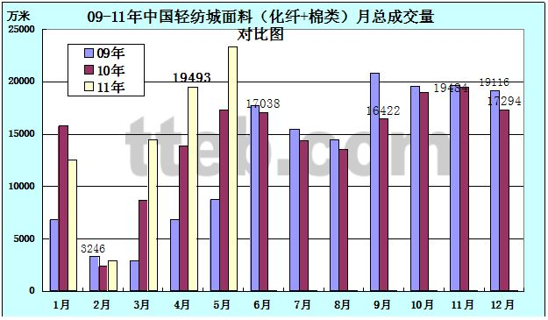
据本网最新统计，2011年5月中国轻纺城面料市场（化纤+棉类）月总成交量23355万米，同比大增35.3%，环比大增19.8%，较4月份增幅（28.5%）有所放缓，创2009年以来月总成交量最高水平且已达到往年旺季最高水平。
中国轻纺城面料销量大幅回升，主要受传统销售旺季的季节性需求拉动，外地货源输入增加，化纤及人棉面料大幅攀升所带动，棉类面料成本大涨大跌导致终端需求转变、企业产品结构调整等因素共同作用。
从历史走势来看，6月份中国轻纺城面料市场销量将呈缓慢回落态势。一方面，传统淡季来临，整体市场刚性需求呈放缓态势，订单萎缩再所难免，另一方面，当前上游原料仍处于震荡盘整格局，涨跌互现，成本趋稳的态势仍不稳固，导致面料及终端市场购销仍显谨慎，订单大幅释放的条件仍不成熟。
2、棉类面料月成交量对比表
5月份中国轻纺城棉类面料月均成交量对比表（单位：万米 幅度：%）

 | 月最高 | 月最低 | 月均 | 较4月份（增/减幅） | 去年同期（增/减幅）
品种
棉类面料 | 271 | 137 | 208 | 127（+63.8 %） | 156（+33.3 %）
全棉面料 | 25 | 14 | 20 | 21（-4.8 %） | 39（-46.2%）
涤棉面料 | 18 | 6 | 9 | 8（+12.5 %） | 15（-40.0%）
人棉面料 | 213 | 103 | 157 | 70（+124 %） | 79（+98.7%）
分析：据统计，5月份中国轻纺城棉类面料月均成交量208万米，环比大增63.8%，同比增加33.3%，主要受人棉面料销量提升带动。其中，全棉、涤棉面料环比分别增加-4.8%、+12.5%，较4月份增幅（40%、33.3%）放缓明显；不过，与去年同期相比，全棉、涤棉面料月成交量降幅仍超40%以上。这说明5月份全棉面料需求疲弱及产销不振的局面依旧延续，导致市场销量持续回落，涤棉品种相对略好。
3、日成交量变化趋势（以纯棉面料为例）
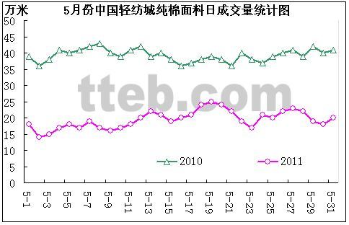
态势：徘徊不振；与去年相比，市场日成交量仍不及同期一半水平；
从当前销势和历史数据走势看，6月份中国轻纺城纯类面料销量将小幅回落。
三、纺织品服装出口情况
1、从出口金额来看
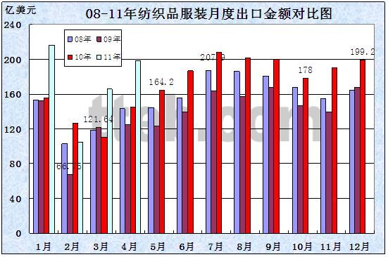
海关数据显示，2011年1-4月，纺织品服装累计出口685亿美元，增长27.4%，其中纺织品出口289.3亿美元，增长34%，服装出口395.7亿美元，增长22.9%。 其中，4月，纺织品服装出口继续保持较快增长。当月出口198.7亿美元，同比增长36.6%，环比增长19.9%。其中纺织品出口87.7亿美元,同比增长37.2%，环比增长11%,服装出口111.1亿美元,同比增长36.2%，环比增长28.1%。需要指出的是，环比同比大幅增加，一方面由于去年同期的基数较低，另一方面今年以来原料成本大幅上涨对出口额的拉动作用明显。
2、从出口市场来看
主要出口市场 | 纺织品服装出口金额 | 同比增长（%） | 所占出口总额比重（%）
主要出口市场 | （亿美元） | 同比增长（%） | 所占出口总额比重（%）
欧盟 | 138.8 | 26.4 | 20.3
美国 | 94.8 | 16.8 | 13.8
日本 | 82.5 | 24.5 | 12
东盟 | 57.3 | 44.5 | 8.4
拉美 | 46.4 | 62.3 | 6.8
可以看出，欧盟、美国、日本依旧是中国纺织品服装出口的三大市场。
同时，东盟和拉美市场在我国纺织品服装出口市场中的地位逐渐攀升，且占我国出口总额的比重分别升至8.4%、6.8%。
其中，1-4月，我国对越南、孟加拉的出口增幅均达到70%以上。越南在我国出口市场中的排名（单独国家排名）从去年的第10位迅速升至第6位，孟加拉则从第18位升至第13位。
我国对拉美市场出口始终保持快速增长势头。1-4月，对拉美出口46.4亿美元，同比增长62.3%，在各大洲中增长最快。其中对巴西、智利、巴拿马等国的出口增幅均在40%以上，对巴拿马出口增幅高达108%。
四、面料后市影响因素分析
1、从欧美两大主要出口市场需求来看
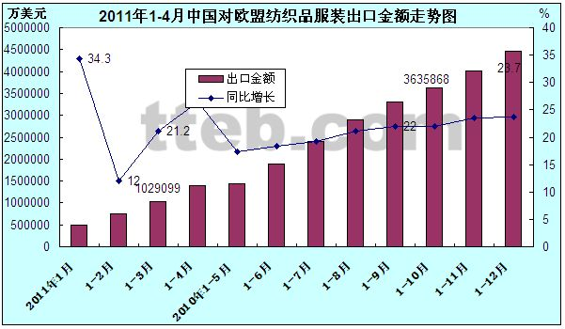
据海关统计， 2011年1-4月份中国对欧盟（欧盟27国）出口纺织品服装累计金额138.8亿美元，同比增长26.4%，占中国纺织品服装出口总额的20.3%，依旧保持中国第一大出口市场地位。
后市分析：最新数据显示，德国4月份工厂订单环比增长2.8%，高于此前1.8%的市场预期。欧盟统计局6月7日公布数据显示，欧元区4月份零售销售环比上升0.9%，创下13个月来最大升幅，大大超过市场预期。利好经济数据显示欧元区经济复苏向好。
不过，德国权威市场研究机构GFK24日发布的数据报告显示，5月份德国消费者的经济预期、个人收入预期以及当月购买意愿等三大分类指数均连续第三个月下滑。受能源价格不断上升及欧盟债务危机恶化的影响，德国6月份消费者信心指数预计将从5月份的5.7降至5.5。
总体来看，当前欧洲债务危机仍持续蔓延，欧元区经济复苏的基础仍不稳固，英法等多国卷入利比亚战争又给欧洲经济复苏带来很多不确定因素，这意味着三季度欧元区消费者信心指数仍难乐观，对纺织品服装的需求或将下滑。
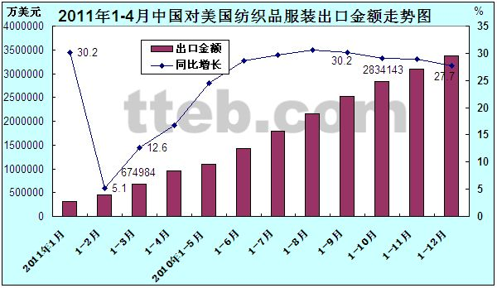
据海关统计， 2011年1-4月份中国对美国出口纺织品服装累计金额94.8亿美元，同比增长16.8%，占中国纺织品服装出口总额的13.8%，依旧保持中国第二大出口市场地位。
后市分析：美国劳工部6月3日发布的经济数据显示，美国五月新增非农就业岗位5.4万个，为去年九月以来的最小增幅，远远低于经济学家此前预计的15万个。美国当月失业率环比上升1%达到9.1%，创下自去年12月以来的新高。对美国5000户家庭调查的数据显示，5月份美国消费者信心指数回落至60.8，而4月份修正后的数据为66.0。信心指数环比回落显示美国消费者关注劳动力市场、收入前景、通货膨胀率上升等多方面因素，对美国经济前景展望不乐观。
美国失业率居高不下和消费这信心指数持续下滑表明美国经济复苏过程缓慢且仍然漫长，部分分析人士担心美国的经济复苏或已见顶，可以预见后市美国消费者对纺织品服装的需求也会随之减弱。加上今年以来，我国面料成本居高不下且大涨大跌，美国采购商更倾向于将订单转移至价格更为低廉的越南、印度、中东及东南亚地区，可见，美国市场后续订单大幅释放的可能性较小。
2、从内销市场的潜力来看
据中华全国商业信息中心统计，2011年第一季度，全国重点大型零售企业服装类商品零售额同比增长25.6%，增速比上年同期略高出0.1个百分点。
服装类和童装类商品零售额同比增速（%）

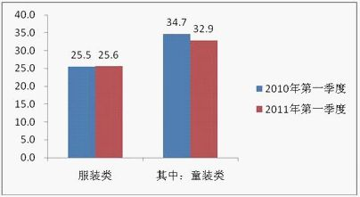
但是， 2011年第一季度，全国重点大型零售企业各类服装零售量同比仅增长4.8%，比上年同期大幅下滑7.2个百分点。其中童装类商品零售量同比增速更低，仅为3.2%，与上年同期增速的差距达到10.7个百分点。
服装类和童装类商品零售量同比增速（%）

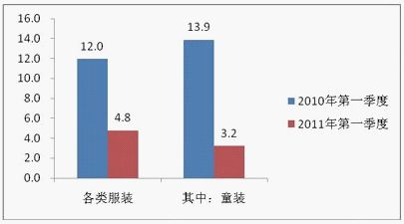
后市分析： 一季度服装零售量同比增速大幅放缓说明国内各类服装消费需求在萎缩，作为传统的服装购销旺季尚且如此，可以预见第二、三季度国内市场服装零售量的不容乐观，加上今年以来国内通货膨胀严重，人民币购买力下降，服装消费意愿和消费能力都在减弱，这意味着内销市场对面料及服装订单支撑力趋弱。
3、从当前棉纺织产业链市场行情走势和产销现状来看
当前，棉纺织产业链下游面料及服装产销气氛依旧偏弱，订单形势仍未全面改观。其中，浙江、广东、江苏等地一些中小服装企业已出现半停工、停工状态，多数厂商订单下滑明显。
面料及服装等终端市场订单下滑、产销不振主要受原材料成本不稳、国内外需求减弱、工人工资上涨、用工短缺、人民币升值、周边国家竞争、电力短缺、贸易摩擦加剧等多重因素影响，其中，上游原材料成本高位波动且大涨大跌是导致终端需求放缓、厂商购销谨慎、订单减弱、推迟和转移的关键因素。
不过，近期棉纺织产业链市场呈现积极向好的信号，其中，棉花现货价格趋稳，纱布厂商止跌趋稳意愿强烈，下游面料厂商询盘量增加，接单积极性增强，预计后市成本稳定后前期被抑制的订单会释放出来，订单回升向好趋势增强。此外，受近两年行情剧烈波动影响，纺织服装行业洗牌明显，中小企业减产、转产、停机、转行、倒闭等现象突出，加上今年电力持续紧张，多数纺织企业将长期受到限电限排的制约，面料产量及供需结构都将改变，这也将有利于激活下游市场的行情恢复。
五、结论
总之，在全球经济缓慢复苏、通胀压力前所未有的宏观大背景下，无论是欧美主要纺织品出口市场，还是极具潜力的国内市场来说，消费者的消费能力和消费信心普遍不足，对纺织品服装等终端产品的需求将持续放缓，可以预见，后市面料及服装厂商接单量难有大的起色。但是，上游成本趋稳后，订单风险及心态的转变，将促进面料产销气氛回升向好。因此，预计6月份面料及终端市场需求将呈缓慢回升态势，订单大幅释放的可能性较小。

